
INSTITUTO SUPERIOR DE CIÊNCIAS E TECNOLOGIA DE
MOÇAMBIQUE
Licenciatura em Engenharia Informática – 3.º Ano, Turma A
Cadeira de Comunicação Móvel
PROJECTO FINAL
Dimensionamento de uma Rede Resiliente de Comunicação
Interligação entre o Hospital Central de Maputo e o Centro de Acomodação de Guaxene

Discentes: | Tatyana Ibrahim – 20240229  Yannis Chilundo – 20220156  Yasin Magno – 20240260
Docente: | Roxan Cadir

Maputo, Setembro de 2026
Índice
1. Introdução 3
2. Descrição do Cenário e Definição do Problema 3
3. OBJETIVOS DO PROJETO 4
4. Caracterização Geográfica do Enlace 5
5. Análise e Selecção da Tecnologia de Comunicação 5
6. Dimensionamento do Enlace Rádio 6
6.1 Requisito de capacidade 6
6.2 Frequência e comprimento de onda 7
6.3 Perda em espaço livre (FSPL) 7
6.4 Primeira zona de Fresnel 7
6.5 EIRP e orçamento do enlace 7
6.6 Sensibilidade, margem e modulação 7
6.7 Parâmetros finais do enlace 8
7. ARQUITETURA DA SOLUÇÃO PROPOSTA 9
8. Energia, Redundância e Continuidade de Serviço 9
9. Segurança e Qualidade de Serviço 10
10. Estudo de Resiliência 11
11. Viabilidade de Implementação e Custos Estimados 13
12. Conclusão 13
13. Referências Bibliográficas 14

1. Introdução
A continuidade das comunicações é um requisito crítico para hospitais, centros de acolhimento e estruturas de resposta em situações de falha da infra-estrutura convencional. Em janeiro de 2026, a Autoridade Reguladora das Comunicações - INCM reportou centenas de estações-base fora de serviço a nível nacional, associando as interrupções sobretudo a cortes de energia, danos em infra-estruturas de transmissão e dificuldades de acesso para manutenção [2]. O mesmo comunicado indica a ativação de soluções por satélite em centros operativos de emergência e centros de acomodação, demonstrando a relevância de meios alternativos de comunicação.
Neste projecto é dimensionada uma ligação resiliente entre o Hospital Central de Maputo (HCM) e a Escola Primária de Guaxene, infra-estrutura que foi utilizada como centro de acomodação em janeiro de 2026 [1]. A situação de emergência serve apenas como motivação para a escolha estratégica dos pontos; o objectivo técnico é conceber uma solução permanente e robusta de comunicação entre duas instituições críticas.
A arquitectura combina um enlace rádio ponto-a-ponto como meio principal entre os dois pontos, rede móvel 4G/5G como redundância e comunicação por satélite como contingência externa. O dimensionamento abrange capacidade, propagação, zona de Fresnel, orçamento do enlace, energia autónoma, segurança, qualidade de serviço e cenários de falha.

2. Descrição do Cenário e Definição do Problema
O Ponto A corresponde ao Hospital Central de Maputo, infra-estrutura crítica de saúde. O Ponto B corresponde à Escola Primária de Guaxene, no Distrito Municipal da KaTembe, considerada no projecto como centro de acomodação. A Rádio Moçambique registou a utilização dessa escola como centro de acomodação em janeiro de 2026 [1].
A distância geodésica em linha reta adotada para o enlace rádio é de aproximadamente 3,69 km, calculada a partir das coordenadas de referência do Hospital Central de Maputo e da Escola Primária Completa de Guaxene. O Google Maps pode apresentar uma rota rodoviária próxima de 13 km entre os locais; essa distância é relevante para deslocação terrestre, mas não para o cálculo de propagação, porque a onda rádio percorre o trajeto direto entre as antenas.
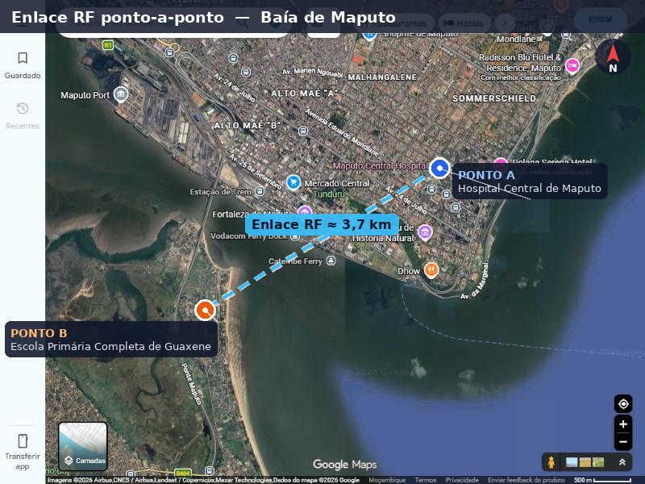
Figura 1 – Localização geográfica de referência entre o Hospital Central de Maputo e a Escola Primária Completa de Guaxene.
Fonte: Google Maps, adaptado pelos autores (2026).
Problema de engenharia: garantir que HCM e Guaxene mantenham comunicação de voz, dados, alertas e coordenação, mesmo perante indisponibilidade parcial das redes públicas, perda de acesso externo ou falha da energia elétrica.

3. OBJETIVOS DO PROJETO
Objectivo geral: dimensionar uma infra-estrutura de comunicação resiliente entre o Hospital Central de Maputo e o centro de acomodação de Guaxene, capaz de manter serviços críticos em operação normal e em cenários de falha.
• Caracterizar o enlace e os requisitos de tráfego entre os dois pontos.
• Comparar comunicação celular, satélite e rádio ponto-a-ponto e justificar a tecnologia principal.
• Dimensionar frequência, canal, antenas, EIRP, perdas, potência recebida e margem do enlace.
• Analisar a primeira zona de Fresnel e a linha de visada como requisitos geométricos.
• Dimensionar autonomia energética mínima de 72 horas para os equipamentos críticos.
• Definir redundância, failover, segurança, QoS e estados de resiliência.

4. Caracterização Geográfica do Enlace
O enlace possui comprimento geodésico de aproximadamente 3,69 km. Mesmo sendo um enlace relativamente curto, a linha de visada (LOS) e a desobstrução da zona de Fresnel continuam determinantes para a qualidade do percurso rádio. A análise de propagação de enlaces terrestres em linha de visada é coerente com a metodologia de planeamento tratada na Recomendação ITU-R P.530-19 [5].
Adota-se o fator de raio terrestre efetivo k = 4/3 para representar a refração padrão. Para 3,69 km, a saliência equivalente da Terra no ponto médio é aproximadamente 0.20 m. Este valor é pequeno, mas é mantido no modelo por rigor de dimensionamento; não representa altura de mastro.
h_c ≈ d₁·d₂ / (2·k·R) → h_c ≈ 0.20 m no ponto médio
A altura final das antenas deve ser escolhida de modo que a linha que une os centros das antenas mantenha, ao longo de todo o percurso, pelo menos cerca de 60% da primeira zona de Fresnel livre. O relatório não fixa uma altura arbitrária de mastro: a regra de cálculo é que o clearance real seja superior ao requisito de Fresnel no ponto crítico.
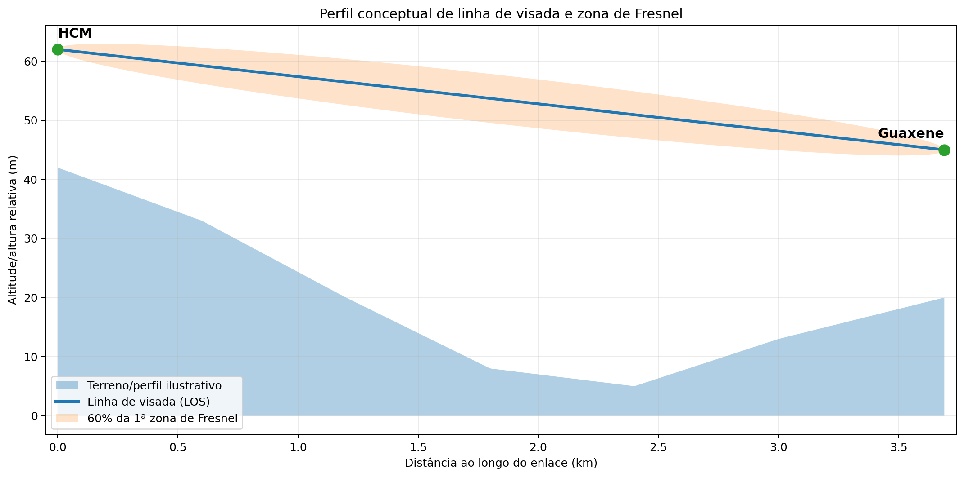
Figura 2 - Perfil conceptual da LOS e de 60% da primeira zona de Fresnel. O perfil real deve ser usado na implementação/simulação.

5. Análise e Selecção da Tecnologia de Comunicação
Tecnologia | Vantagem principal | Limitação principal | Papel no projecto
4G/5G | Infra-estrutura já disponível; rápida ativação. | Dependência de BTS, energia e backhaul da operadora. | Redundância
Satélite | Independência da infra-estrutura terrestre; saída externa. | Maior custo, consumo e latência. | Contingência externa
Rádio PtP | Ligação direta, baixa latência, controlo próprio e alta capacidade. | Exige LOS, Fresnel livre e alinhamento. | Principal
A escolha do rádio PtP como meio principal decorre da necessidade de independência das estações-base das operadoras e da possibilidade de criar uma ligação direta HCM ↔ Guaxene. O 4G/5G permanece disponível como caminho alternativo. O satélite é centralizado preferencialmente no HCM para fornecer conectividade externa quando os meios terrestres estiverem indisponíveis.

6. Dimensionamento do Enlace Rádio

6.1 Requisito de capacidade
O tráfego crítico é composto por VoIP, dados administrativos e de saúde, uma sessão de vídeo/telecoordenação e sinalização. O dimensionamento resultou numa necessidade mínima aproximada de 15 Mbps úteis. Para operação normal, a meta é superior a 50 Mbps, mantendo os 15 Mbps como limiar de serviço crítico.
Componente | Reserva de projecto
Voz/VoIP | 0,4 Mbps
Vídeo/telecoordenação | 3,0 Mbps
Dados e ficheiros | 5,0 Mbps
Alertas/sinalização | 0,5 Mbps
Margem de crescimento/overhead | ≈ 4,1 Mbps
Requisito mínimo | 15 Mbps

6.2 Frequência e comprimento de onda
Adota-se academicamente a frequência de 5,8 GHz como frequência de projecto. A escolha oferece boa disponibilidade de equipamentos direcionais e uma zona de Fresnel menor que em 2,4 GHz. A largura inicial de canal é 20 MHz, priorizando robustez em vez de capacidade máxima.
λ = c / f = 3×10⁸ / 5,8×10⁹ ≈ 0,0517 m = 5,17 cm

6.3 Perda em espaço livre (FSPL)
A perda em espaço livre representa a atenuação causada apenas pela dispersão da onda durante a propagação, antes de perdas adicionais por cabos, conectores, ambiente ou obstáculos.
FSPL(dB) = 32,44 + 20·log₁₀(d[km]) + 20·log₁₀(f[MHz])
FSPL = 32,44 + 20·log₁₀(3,69) + 20·log₁₀(5800) ≈ 119.05 dB

6.4 Primeira zona de Fresnel
F₁ = √(λ·d₁·d₂ / (d₁+d₂))
No ponto médio, d₁ = d₂ = 1,845 km. Para 5,8 GHz, o raio máximo da primeira zona de Fresnel é aproximadamente 6.91 m. O projecto adota a regra de aproximadamente 60% de desobstrução, resultando em cerca de 4.14 m de folga de Fresnel no ponto médio.
F₁,max ≈ 6.91 m | 0,6·F₁ ≈ 4.14 m

6.5 EIRP e orçamento do enlace
Como premissa académica, adota-se EIRP = 36 dBm. O valor é fixado como parâmetro de projecto para manter o dimensionamento coerente; não depende de confirmação externa. Considerando uma antena transmissora de 34 dBi e 1 dB de perda no lado transmissor, a potência conduzida necessária é aproximadamente 3 dBm.
EIRP = Pₜ + Gₜ - Lₜ → 36 = 3 + 34 - 1 dBm
No receptor adotam-se 34 dBi de ganho e 2 dB de perdas totais de recepção/implementação. Assim:
Pᵣ = EIRP - FSPL + Gᵣ - Lᵣ - Lmisc
Pᵣ = 36 - 119.05 + 34 - 1 - 1 ≈ -51.05 dBm

6.6 Sensibilidade, margem e modulação
Modulação | Sensibilidade* | Fade margin com Pᵣ=-51.05 | Interpretação
QPSK MIMO | -85 dBm | 33.95 dB | Modo robusto / emergência
16-QAM MIMO | -81 dBm | 29.95 dB | Boa margem
64-QAM | -75 dBm | 23.95 dB | Operação normal favorável
256-QAM | -69 dBm | 17.95 dB | Menor margem
1024-QAM | -63 dBm | 11.95 dB | Não deve ser exigência do projecto
* Valores de referência do equipamento candidato AF-5XHD para canal de 20 MHz [3].
O projecto é dimensionado para continuar a cumprir os serviços essenciais mesmo quando o rádio reduzir a modulação para QPSK. Em condições favoráveis, modulações superiores elevam a capacidade, mas não são necessárias para garantir o requisito crítico.
Para 20 MHz, o equipamento candidato fornece aproximadamente 24,32 Mbps por direção em QPSK MIMO, valor superior aos 15 Mbps mínimos. Portanto, capacidade e potência apresentam margem suficiente no modelo académico.

6.7 Parâmetros finais do enlace
Parâmetro | Valor de projecto
Distância RF | 3,69 km
Frequência de projecto | 5,8 GHz
Canal inicial | 20 MHz
Capacidade crítica | 15 Mbps
Capacidade normal pretendida | ≥ 50 Mbps
FSPL | 119.05 dB
Antenas | Direcionais, 34 dBi
EIRP académico | 36 dBm
Potência recebida estimada | -51.05 dBm
Fresnel máxima | 6.91 m
60% da Fresnel | 4.14 m
Curvatura central equivalente | 0.20 m
Fade margin QPSK | 33.95 dB

7. ARQUITETURA DA SOLUÇÃO PROPOSTA
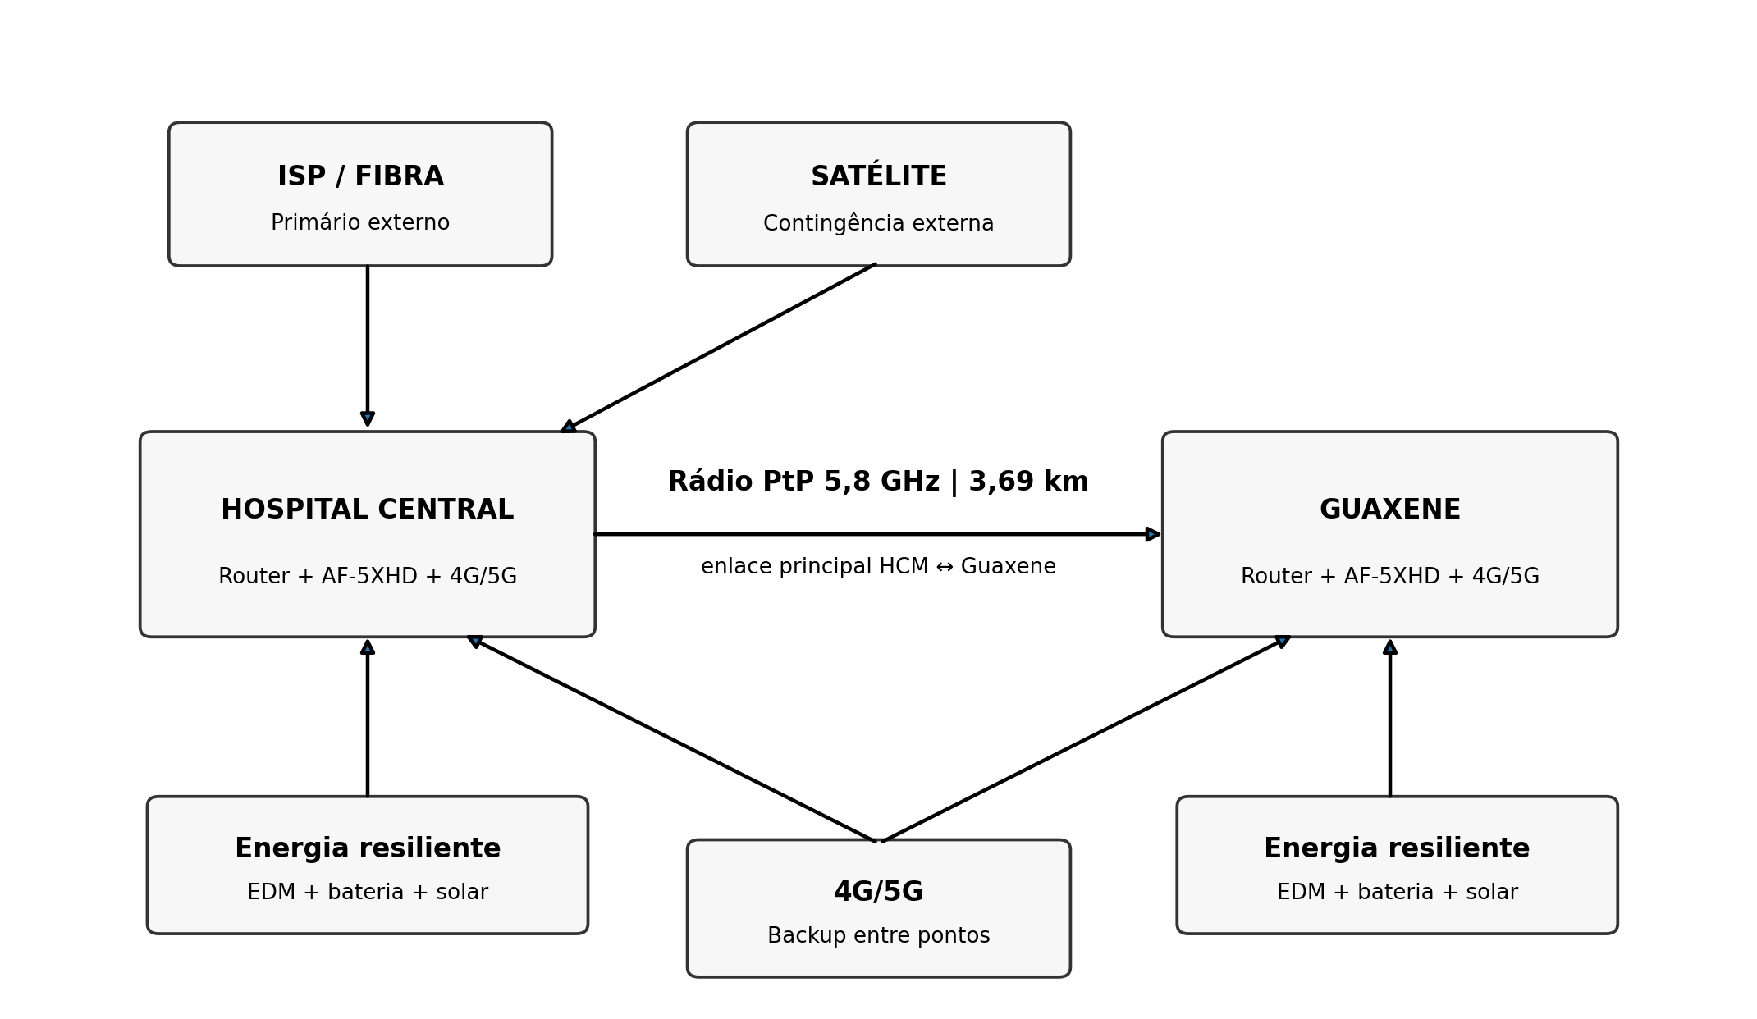
Figura 3 - Arquitectura híbrida proposta para continuidade local e conectividade externa.
O rádio PtP é o caminho preferencial entre HCM e Guaxene. O 4G/5G é configurado como caminho de redundância. No HCM, o acesso externo utiliza prioritariamente ISP/fibra e pode migrar para 4G/5G ou satélite. Essa separação permite que a comunicação local continue mesmo quando a Internet externa estiver indisponível.
Equipamento rádio de referência: Ubiquiti airFiber AF-5XHD, usado como base de dimensionamento por suportar enlaces PtP em 5 GHz, modulação adaptativa, canais configuráveis, AES-256 e antenas direcionais de alto ganho [3]. A seleção de fabricante serve apenas como referência técnica académica.

8. Energia, Redundância e Continuidade de Serviço
A autonomia mínima de projecto é 72 horas sem energia da rede pública. O sistema elétrico é composto por EDM, bateria e geração solar. A bateria é a garantia de autonomia; o solar funciona como extensor e meio de recuperação de carga, evitando depender da existência de irradiância durante condições meteorológicas severas.
E = P × t
Em Guaxene estima-se carga crítica de aproximadamente 30 W (rádio, router e pequenos elementos de rede). Em 72 h, a carga consome 2,16 kWh. Considerando 80% de profundidade de descarga, 90% de eficiência e margem, dimensiona-se aproximadamente 3,6 kWh de bateria e 300-400 Wp de solar.
No HCM considera-se carga de contingência próxima de 100 W quando o terminal satélite estiver ativo. Para 72 h, após correções de eficiência, profundidade de descarga e margem, adota-se aproximadamente 12 kWh de bateria e 0,8-1,0 kWp de solar.
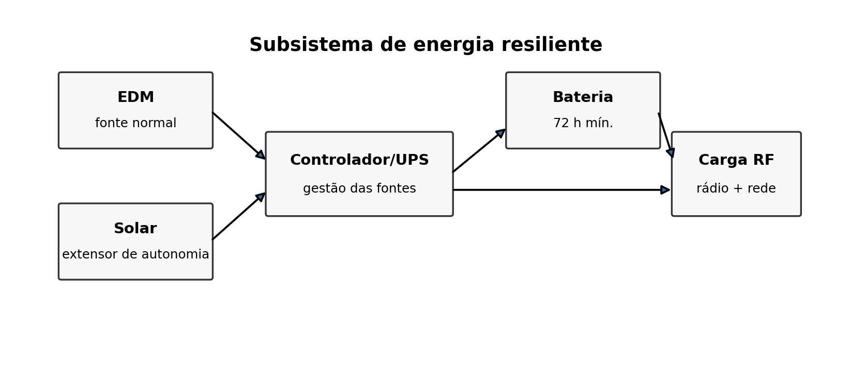
Figura 4 - Princípio do subsistema de energia resiliente.
Local | Carga de projecto | Bateria | Solar
HCM | ≈ 100 W em contingência | ≈ 12 kWh | 0,8-1,0 kWp
Guaxene | ≈ 30 W | ≈ 3,6 kWh | 0,3-0,4 kWp
A meta de disponibilidade é ≥ 99,9% como objectivo de engenharia. Não se afirma garantia estatística sem dados históricos de falhas; a arquitectura é desenhada para reduzir pontos únicos de falha e manter pelo menos um caminho de comunicação em falhas simples.

9. Segurança e Qualidade de Serviço
A segurança é tratada em duas camadas. O enlace rádio pode utilizar AES-256, capacidade disponível no equipamento de referência [3]. Adicionalmente, os routers estabelecem VPN entre HCM e Guaxene, protegendo os dados também quando o tráfego migra para 4G/5G.
A rede é segmentada por VLANs: Emergência, Saúde, Administração e Internet. Em situação de degradação, o QoS segue a prioridade Voz/Alertas > Dados de saúde > Vídeo > Internet geral. O objectivo é preservar informação crítica antes de serviços de menor prioridade.
VLAN | Função | Prioridade
VLAN 10 | Emergência e alertas | Muito alta
VLAN 20 | Dados de saúde | Alta
VLAN 30 | Administração | Média
VLAN 40 | Internet geral | Baixa

10. Estudo de Resiliência
O estudo de resiliência avalia a reação da arquitectura a falhas isoladas e combinadas. O simulador é usado apenas como complemento visual para reproduzir estes estados e os cálculos do projecto; os critérios técnicos são definidos neste relatório.
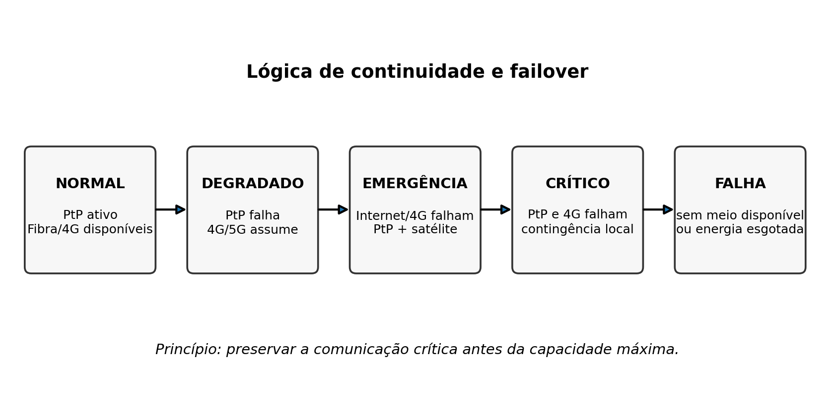
Figura 5 - Estados lógicos de resiliência e continuidade de serviço.
Cenário | Condição | Caminho ativo | Resultado
Normal | PtP ON; fibra/4G disponíveis; EDM ON | PtP + acesso normal | Serviço completo
Falha da rede móvel | PtP ON; 4G OFF | PtP | Comunicação local preservada
Falha do PtP | PtP OFF; 4G ON | 4G/5G | Serviço degradado, mas disponível
Falha externa | PtP ON; fibra/4G externos OFF | PtP + satélite no HCM | Local + saída externa de contingência
Corte de energia | EDM OFF | Bateria + solar | Autonomia mínima 72 h
Crítico | PtP OFF; 4G OFF; satélite apenas no HCM | Sem caminho direto para Guaxene | Necessita contingência local/terminal portátil
Falha total | Sem meio de comunicação ou energia | Nenhum | Indisponível
A modulação adaptativa reforça a resiliência do enlace rádio: quando a qualidade degrada, a rede pode reduzir de 64-QAM para 16-QAM e, se necessário, QPSK. A capacidade diminui antes que a comunicação desapareça; o dimensionamento garante que o requisito de 15 Mbps continue atendido no modo QPSK de referência.

11. Viabilidade de Implementação e Custos Estimados
A solução é tecnicamente implementável com componentes comerciais. Para um trabalho académico, os custos seguintes são faixas de referência e não constituem cotação comercial. O maior investimento está associado às baterias, energia solar, terminal satélite e instalação física dos mastros.
Componente | Estimativa académica
Par de rádios PtP + antenas direcionais | 1 500 - 2 500 USD
Routers/firewalls, switches, protecção e cabos | 800 - 1 300 USD
Sistema energético HCM (bateria + solar) | 3 000 - 4 500 USD
Sistema energético Guaxene | 1 000 - 1 600 USD
Terminal satélite de contingência | 1 000 - 2 500 USD
Mastros, instalação, aterramento e acessórios | 1 200 - 2 000 USD
Faixa total académica | 8 500 - 14 400 USD
A arquitectura pode ser replicada para outras unidades de saúde, centros de acomodação, escolas ou estruturas públicas críticas. O potencial de empreendedorismo existe na prestação de serviços de site survey, dimensionamento, instalação, monitorização e manutenção, mas esse aspeto é complementar ao foco técnico do projecto.

12. Conclusão
O projecto propõe uma rede resiliente entre o Hospital Central de Maputo e o centro de acomodação de Guaxene, utilizando um enlace rádio ponto-a-ponto de aproximadamente 3,69 km como ligação principal, 4G/5G como redundância e satélite como contingência externa. O dimensionamento em 5,8 GHz resulta em FSPL de aproximadamente 119.05 dB, potência recebida de -51.05 dBm e margem QPSK de aproximadamente 33.95 dB.
A primeira zona de Fresnel apresenta raio máximo de 6.91 m, exigindo aproximadamente 4.14 m de desobstrução para o critério de 60%. A curvatura terrestre equivalente no ponto médio é de apenas 0.20 m para esta extensão. O requisito crítico de 15 Mbps é compatível com a capacidade de referência em QPSK/20 MHz, proporcionando operação mesmo em condições degradadas.
A continuidade do serviço é reforçada por autonomia energética mínima de 72 horas, mecanismos de failover, segmentação, QoS e encriptação. Assim, o projecto apresenta coerência entre propagação, capacidade, energia e resiliência, podendo ser demonstrado posteriormente num simulador 2D/3D durante a defesa.

13.Referências Bibliográficas

[1] RÁDIO MOÇAMBIQUE. País: Cheias e inundações vão ditar alteração do calendário escolar. Maputo, 25 jan. 2026. Disponível em: https://www.rm.co.mz/cheias-e-inundacoes-vao-ditar-alteracao-do-calendario-escolar-no-pais/. Acesso em: 30 set. 2026.
[2] INSTITUTO NACIONAL DAS COMUNICAÇÕES DE MOÇAMBIQUE (INCM). INCM acompanha impacto da época chuvosa nas telecomunicações e reforça medidas de mitigação. Maputo, 28 jan. 2026. Disponível em: https://www.incm.gov.mz/2026/01/28/incm-acompanha-impacto-da-epoca-chuvosa-nas-telecomunicacoes-e-reforca-medidas-de-mitigacao-2/. Acesso em: 30 set. 2026.
[3] UBIQUITI INC. airFiber AF-5XHD Datasheet. [S. l.], [s. d.]. Disponível em: https://dl.ui.com/datasheets/airfiber/airFiber_5XHD_DS.pdf. Acesso em: 30 set. 2026.
[4] INSTITUTO NACIONAL DAS COMUNICAÇÕES DE MOÇAMBIQUE (INCM). Sistema Integrado de Comunicações reforça capacidade de resposta a desastres em Moçambique. Maputo, 24 jun. 2026. Disponível em: https://www.incm.gov.mz/2026/06/24/sistema-integrado-de-comunicacoes-reforca-capacidade-de-resposta-a-desastres-em-mocambique/. Acesso em: 30 set. 2026.
[5] INTERNATIONAL TELECOMMUNICATION UNION (ITU). Recommendation ITU-R P.530-19: Propagation data and prediction methods required for the design of terrestrial line-of-sight systems. Geneva: ITU, 2025. Disponível em: https://www.itu.int/rec/R-REC-P.530-19-202509-I/. Acesso em: 30 set. 2026.
[6] INTERNATIONAL TELECOMMUNICATION UNION (ITU). Recommendation ITU-R P.838-3: Specific attenuation model for rain for use in prediction methods. Geneva: ITU, 2005. Disponível em: https://www.itu.int/rec/R-REC-P.838-3-200503-I. Acesso em: 30 set. 2026.
[7] MUNICÍPIO DE MAPUTO. Documentos de caracterização territorial e social do Distrito Municipal da KaTembe e do bairro de Guaxene. Maputo: Conselho Municipal de Maputo, [s. d.].
[8] INSTITUTO NACIONAL DAS COMUNICAÇÕES DE MOÇAMBIQUE (INCM). Plano Nacional de Atribuição de Frequências. Maputo: INCM, 2025. Disponível em: https://www.incm.gov.mz/2025/09/16/plano-nacional-de-atribuicao-de-frequencias/. Acesso em: 30 set. 2026.

